**Дуж, полуправа, права**

**Изломљена линија**

Кроз тачку М нацртана је једна права линија *а*. Тачка М дели праву на две полуправе.

Кроз једну тачку пролазе пуно правих линија.

Најкраћа је права линија.

Много кривих линија, а само једна права.

Колико линија може спојити ове ДВЕ тачке ?

Тачно.

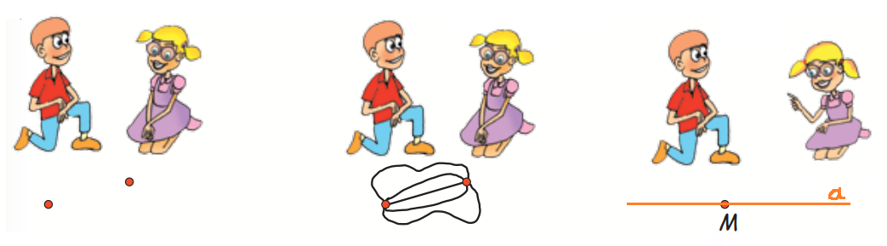

Део праве линије ограничен двема тачкама, назива се дуж.

Тачке М и А припадају дужи и оне су крајње тачке.

Две тачке може спојити само једна права линија.

Зато кажемо да је ово дуж **МА** или **АМ**.

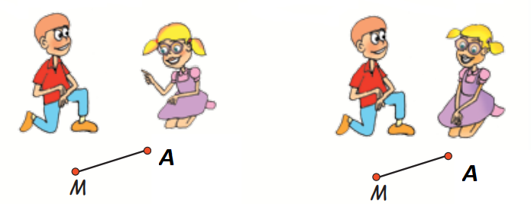

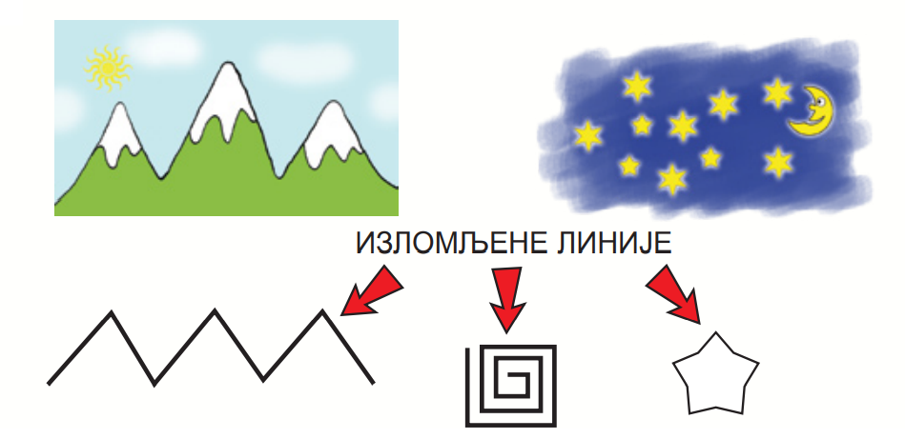

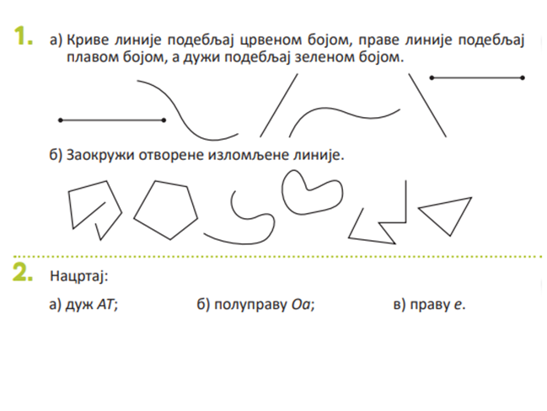

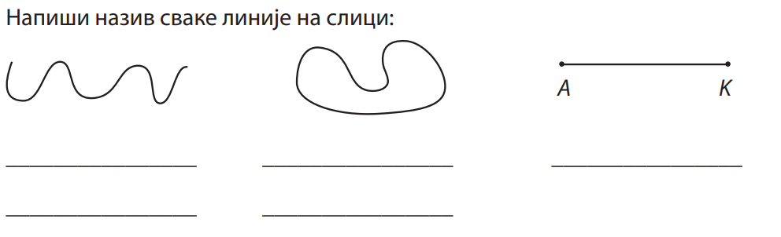

**3.**

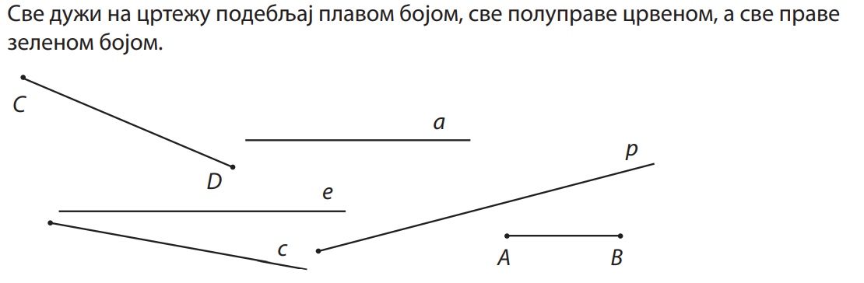



**4.**

**5.**

